С 8 по 12 сентября 2016 года в МБОУ гимназии № 2 г. Сургута прошли мероприятия, посвящённые 50-летию Международного дня чтения и грамотности.
В комплекс интересных, познавательных и креативных мероприятий вошли:
- Радиолинейка «Что значит быть грамотным?»;
- Просмотр лучших буктрейлеров гимназистов в холлах гимназии;
- Праздник для учащихся 1–4 классов «Страна Читалия»;
- Торжественный концерт «Книголюбы» Клуба Читаек для учащихся 5–11 классов;
- Выставка стенгазет «Чтение и грамотность»;
- Открытые тематические уроки.
Организаторы – заместитель директора по УВР Билль Ирина Александровна, руководитель методического объединения учителей начальных классов Добрягина Елена Дмитриевна, руководитель методического объединения учителей русского языка и литературы Слита Наталья Владимировна.
В качестве гостей на мероприятиях присутствовали: Воронцова Марианна Дмитриевна, сотрудник Центральной государственной библиотеки г. Сургута им. А.С. Пушкина и Белова Светлана Михайловна, библиотекарь МБОУ гимназии № 2 г. Сургута.
Победители различных конкурсов, посвящённых продвижению и популяризации чтения, продемонстрировали своё прочтение фрагментов любимых произведений классической литературы. Учащиеся декламировали стихотворения о роли книги в жизни человека, побывали на балу литературных героев девятнадцатого века, танцевали под музыкальное сопровождение «Изучай русский язык! Читай русскую литературу!».
Администрация гимназии выражает благодарность педагогам гимназии за прекрасную подготовку торжества: Добрягиной Елене Дмитриевне, Танабаш Людмиле Николаевне, Клафас Валентине Фёдоровне, Слита Наталье Владимировне, Пудовой Людмиле Геннадьевне, Сахаровой Ольге Леонидовне, Овчинниковой Елене Викторовне, Горшковой Евгении Николаевне, Баевой Ирине Викторовне, Менщиковой Ирине Анатольевне.

Мероприятия, посвящённые 50-летию Международного дня чтения и грамотности:
№ п/п | Название мероприятия | Категория участников | Ответственные
1. | - Радиолинейка «Что значит быть грамотным?»; | 1-11 классы | Слита Н.В., руководитель МО учителей русского языка и литературы
2. | - Демонстрация лучших буктрейлеров гимназистов в холлах гимназии | 1-11 классы | Слита Н.В., руководитель МО учителей русского языка и литературы
3. | - Праздник для учащихся 1–4 классов «Страна Читалия» | 1-4 классы | Добрягина Е.Д., руководитель МО учителей, учителя: Танабаш Л.Н., Клафас В.Ф., автор сценария Билль И.А., зам. директора по УВР
4. | - Торжественный концерт «Книголюбы» | 5-11 классы | Слита Н.В., ПудоваЛ.Г., Сахарова О.Л., Овчинникова Е.В., Горшкова Е.Н., Баева И.В., Менщикова И.А.
5 | - Выставка стенгазет «Чтение и грамотность» | 6Г, 6В, 7Д, 8-е классы | Слита Н.В., Овчинникова Е.В., учителя русского языка и литературы
6. | - Открытый урок «Мои любимые художники-иллюстраторы» | 2 А класс | Танабаш Л.Н., учитель начальных классов
7. | - Книжная выставка «Писатели и поэты- юбиляры 2016» | 1-11 класс | Белова С.М., библиотекарь гимназии
8. | - Газета «Новости гимназии» №9 | 6Г, 8-е классы | Слита Н.В., учителя иностранного языка: Манюшкина И.М., Валиева Л.Р., Билль И.А., зам. директора по УВР

Фото-отчет о мероприятиях Дней Читения и грамотности:
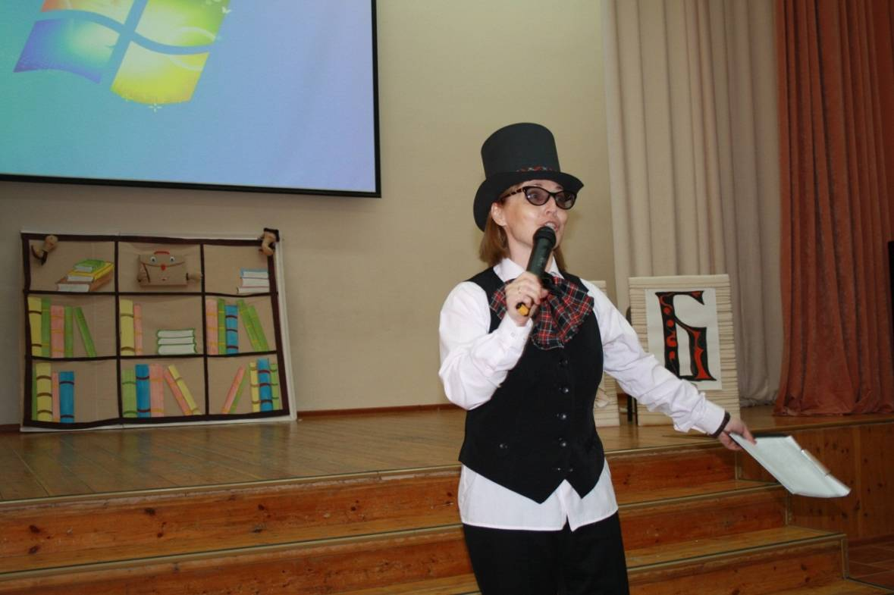
Приглашение в страну Читалию на праздник, посвящённый Дню чтения и грамотности.
(В роли вездесущего Буквоеда Добрягина Елена Дмитриевна, учитель начальных классов).

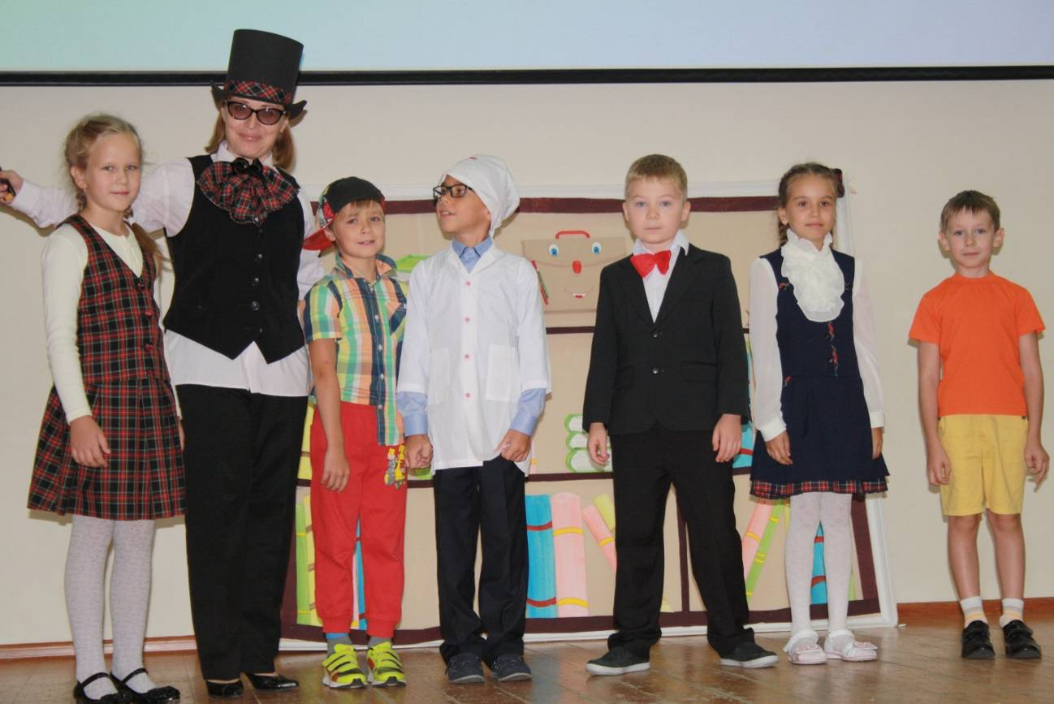
Встреча книжных героев Николая Носова и Буквоеда на тропе Знаний. В роли друзей Незнайки учащиеся 2 Вкласса.
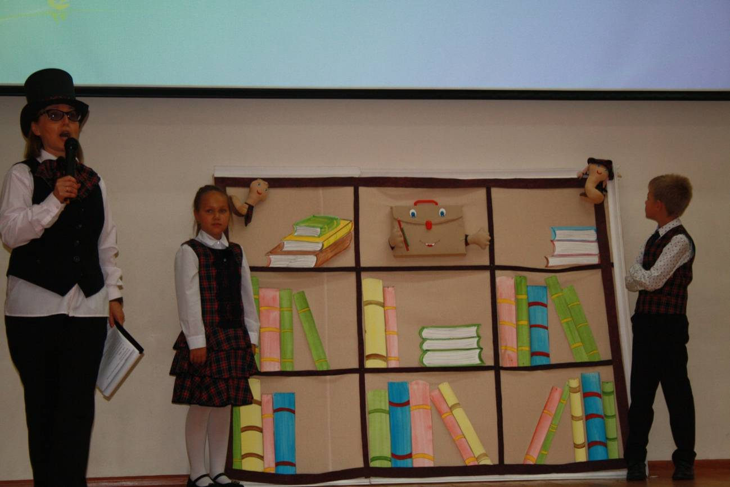
На книжных полках – символы Портфель Исследователя и Bookworms, созданные жителями страны Читалии.
Интересно, какие символы появятся на книжных полках страны Читалии в этом году?
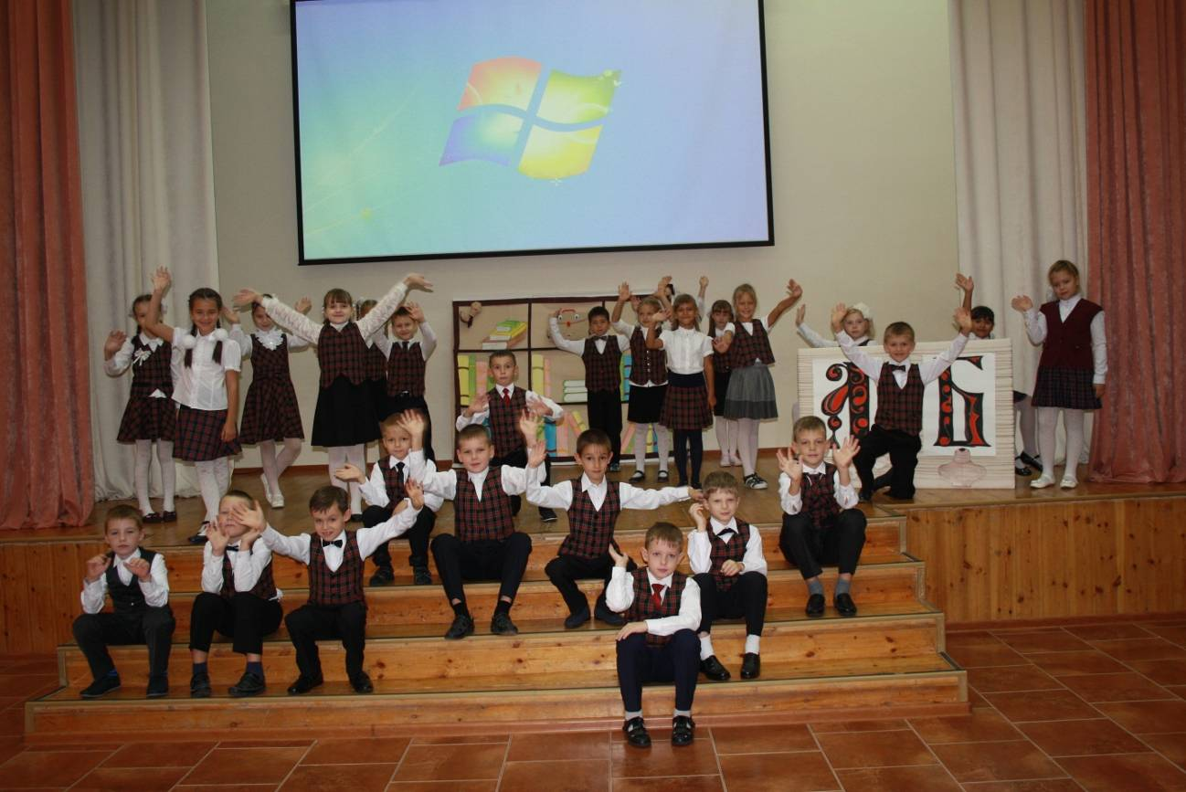
Приветствие участников открытия проекта «Успешное чтение» - учащиеся 2 А класса
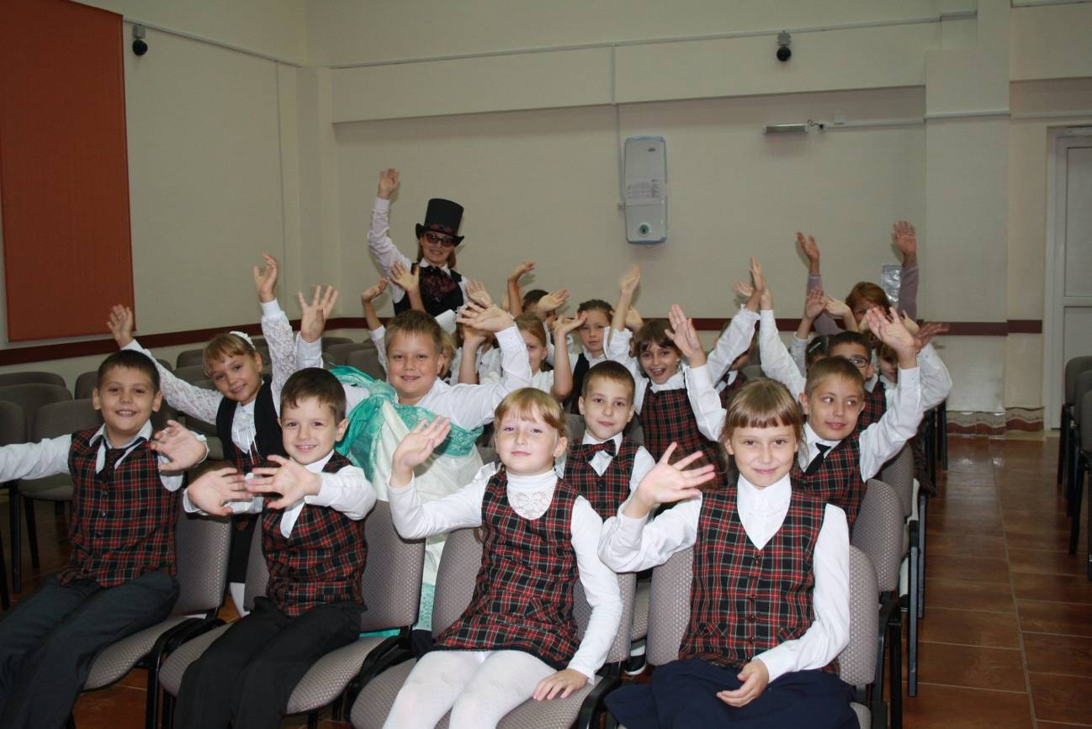
Мы рады встрече с книголюбами – учащиеся 2 Б класса.
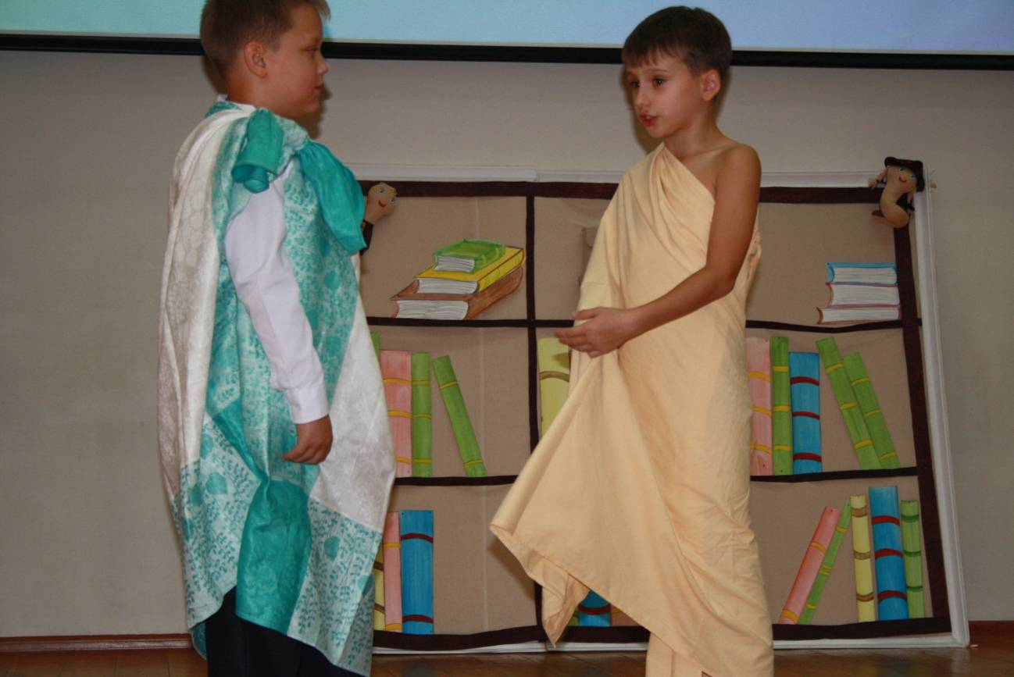
Сценка «Стала нам родной Кириллица» о создателях славянской азбуки. В роли Кирилла и Мефодия– Мазуренко Григорий и Прудников Данила, учащиеся 2 Б класса.

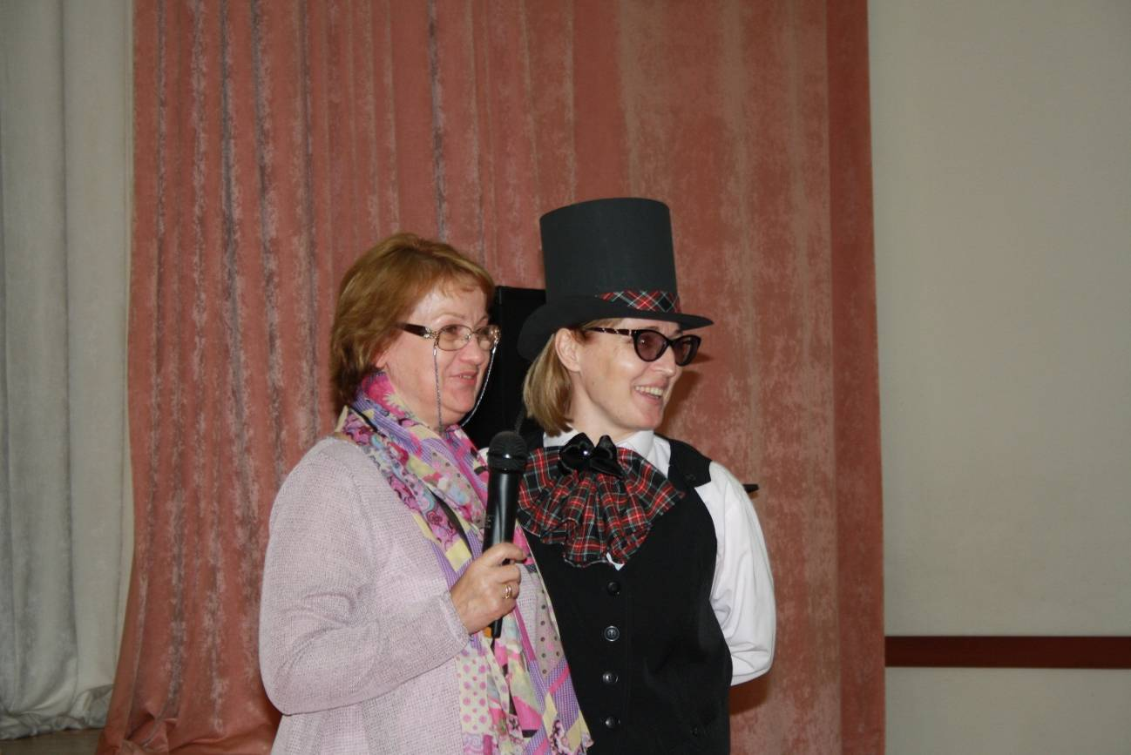
Встреча, несущая радость! На праздник пришла Светлана Михайловна Белова, заведующая библиотекой гимназии №2. Она поприветствовала учащихся и гостей пожелала новых открытий в проекте «Успешное чтение».
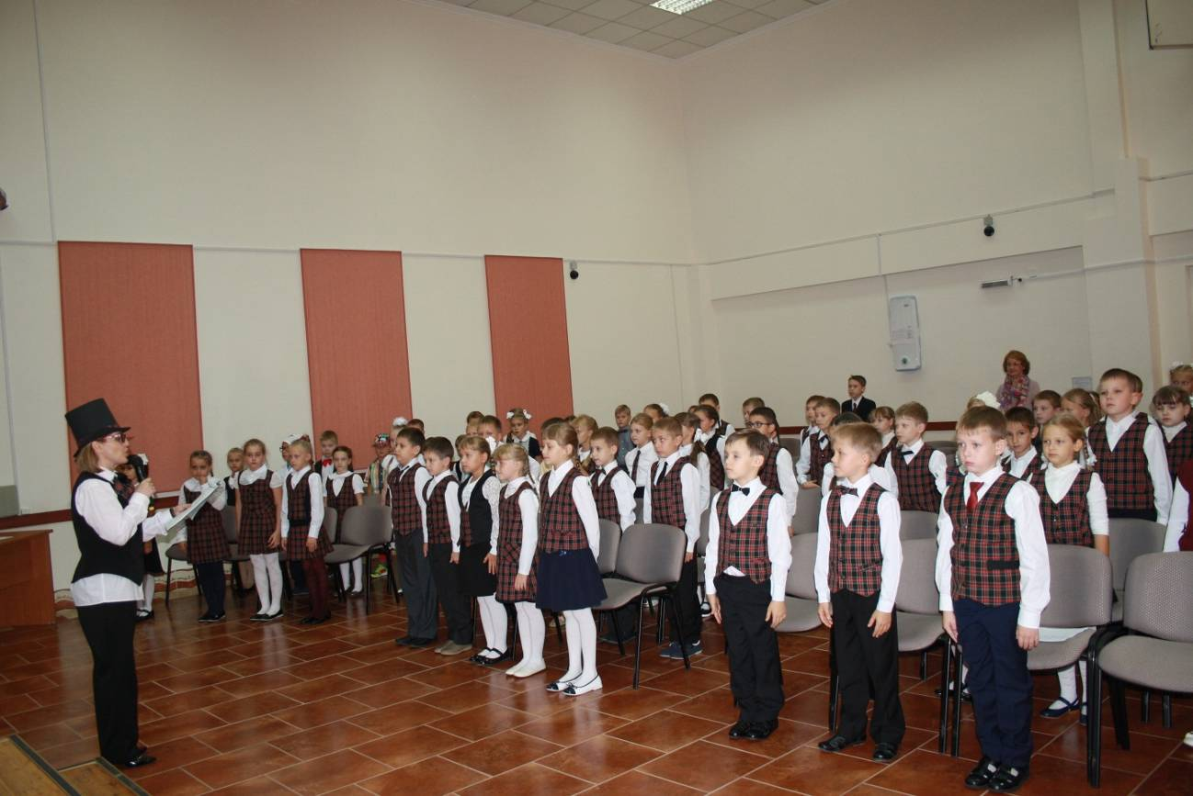
Учащиеся вторых классов произносят Клятву Участника Проекта «Успешное чтение».

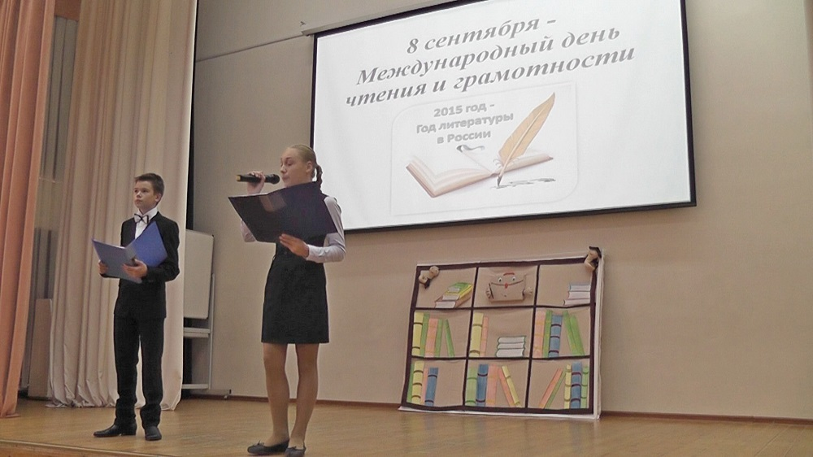
Открытие торжественного концерта «Книголюбы».
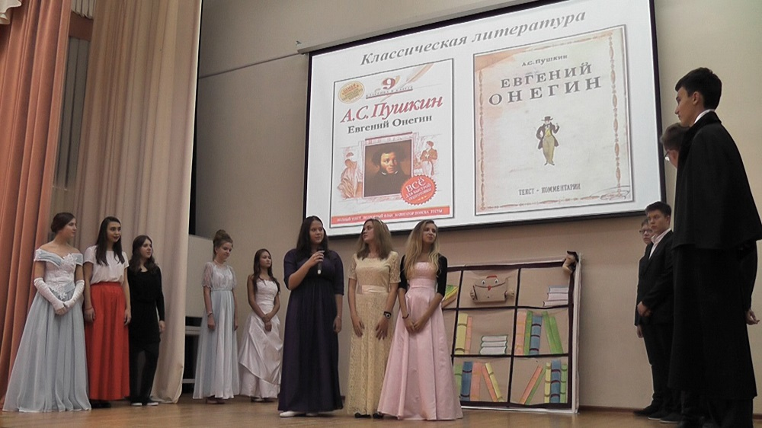
Прочтение учащимися 9 В класса отрывков из романа А.С. Пушкина «Евгений Онегин».

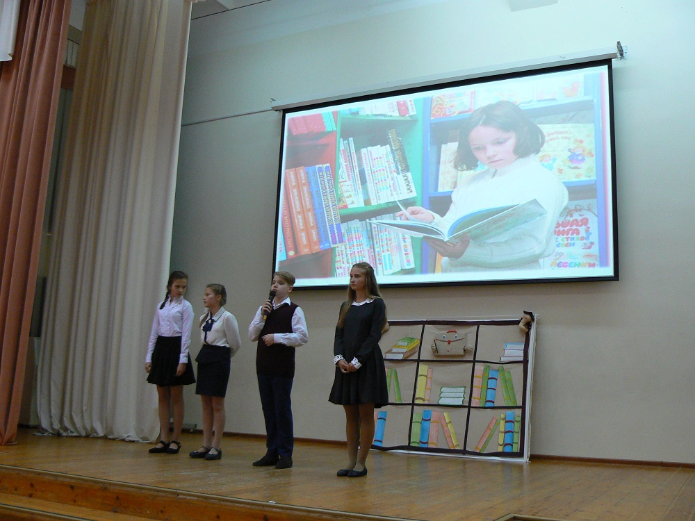
Гимназисты представляют стихотворения о роли Книги в жизни общества и человека.
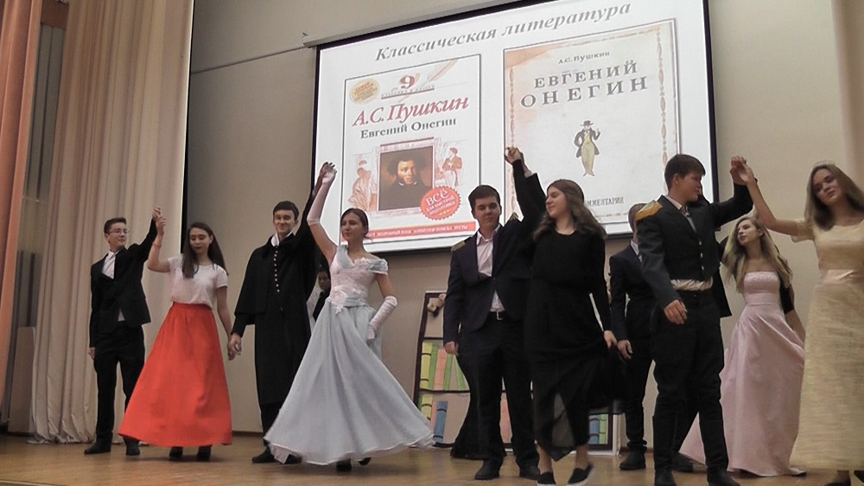
В вихре вальса! Учащиеся 9 Б класса прониклись поэтикой русских классиков.
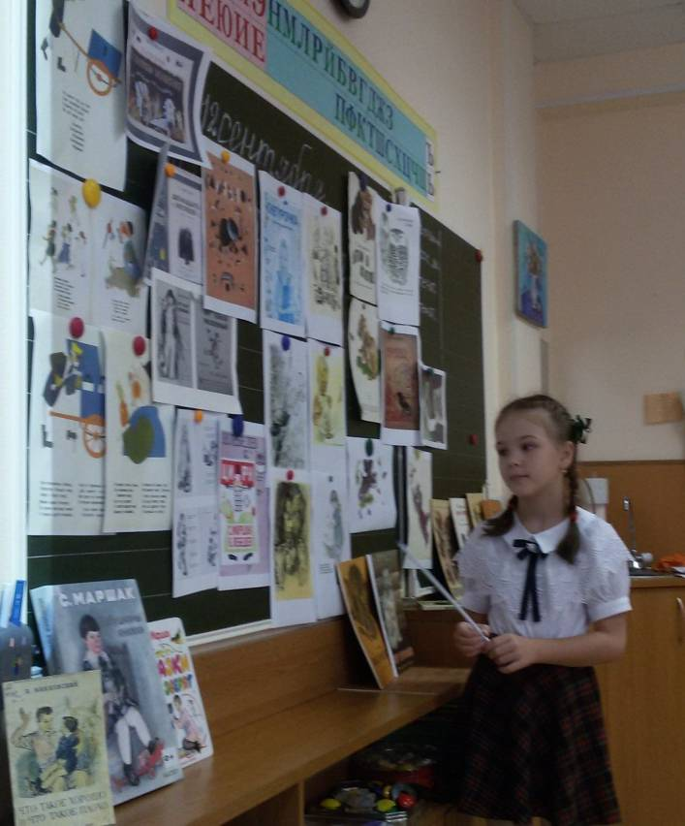
Учащиеся 2 А класса подготовили выставку «Мои любимые художники-иллюстраторы».
Самостоятельное творчество юных любителей книги: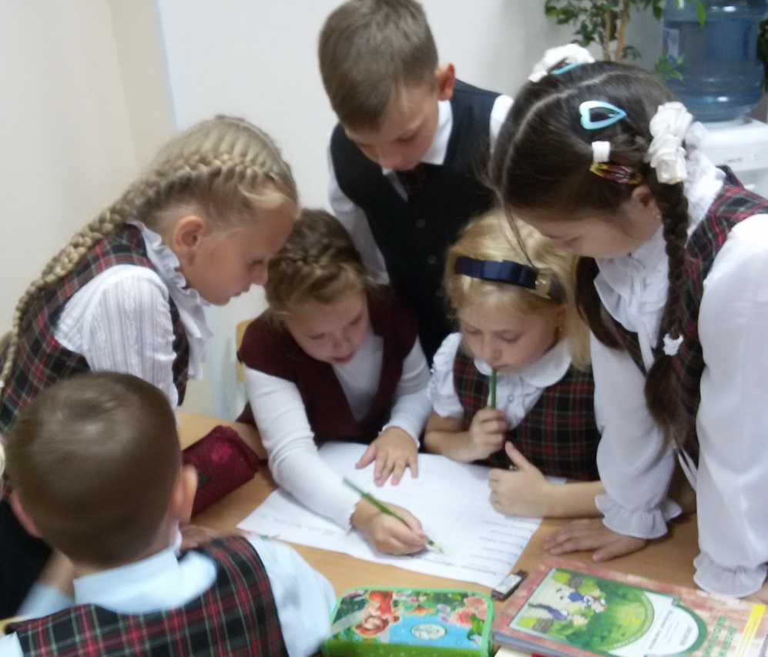
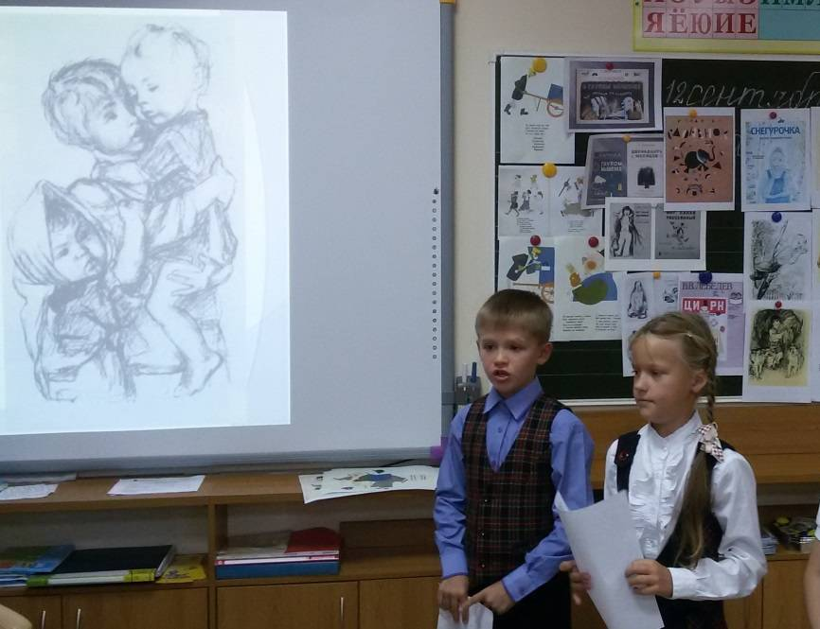
Любители книги «Что такое хорошо и что такое плохо» - Халомеева Алиса и Обухов Олег, учащиеся 2 А класса.

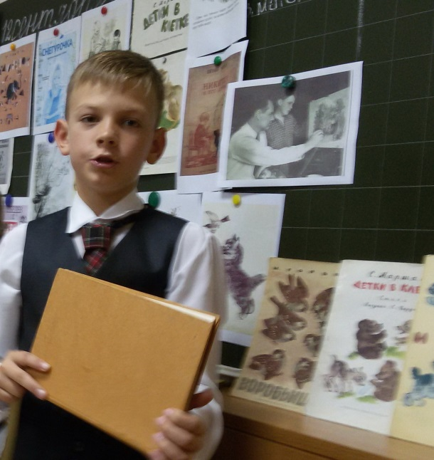
Шумский Михаил, ученик 2 А класса иллюстрирует любимую книгу.
Любите КНИГИ! Читайте и перечитывайте классику!

Информацию подготовила: Билль Ирина Александровна, зам. директора по УВР.
Фото предоставили: Танабаш Л.Н., Рябенко Т.Г., Добрягина Е.Д.

